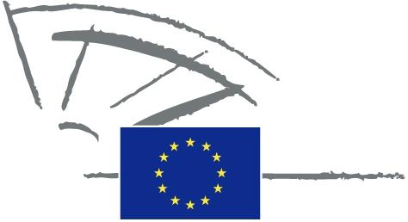
 | EUROPOS PARLAMENTAS | 2009 - 2014

<Date>{12/09/2011}12.9.2011</Date> <NoDocSe>0037/2011</NoDocSe>
<TitreType>RAŠYTINIS PAREIŠKIMAS</TitreType>
<TitreRecueil>pagal Darbo tvarkos taisyklių 123 straipsnį</TitreRecueil>
<Titre>dėl Salų pakto, kaip oficialios Europos iniciatyvos, sudarymo</Titre>
<Depute>Spyros Danellis, Maria Da Graça Carvalho, Kyriakos Mavronikolas, Alyn Smith, Giommaria Uggias </Depute>
Galioja iki: <DateForclusion>{15/12/2011}15.12.2011</DateForclusion>

0037/2011
Rašytinis pareiškimas dėl Salų pakto, kaip oficialios Europos iniciatyvos, sudarymo
Europos Parlamentas,
– atsižvelgdamas į Darbo tvarkos taisyklių 123 straipsnį,
A. kadangi salos yra ypač priklausomos nuo importuoto iškastinio kuro ir jų kuro sąnaudos didesnės, tačiau jose taip pat esama galimybių tyrinėti ir plėtoti atsinaujinančiąją energiją ir vykdyti atitinkamą demonstracinę veiklą, taip pat imtis su energijos vartojimo efektyvumu susijusių veiksmų,
B. kadangi saloms, kurių biologinė įvairovė itin didelė, o ekosistemos ypač trapios, kenkia klimato kaita,
C. kadangi atsinaujinantieji energijos šaltiniai gausūs ir juos plėtojant galima gerokai lengviau mažinti nuolatines struktūrines kliūtis salose, taigi salų gyventojai turėtų socialinę ir ekonominę naudą,
1. sveikina bendruomenes ir periferijos regionus, kurie pasirašė paktą, norėdami pasiekti daugiau nei strategijoje „ES 2020“ nustatytas tikslas ir sumažinti atitinkamose savo teritorijose išmetamo CO2 kiekį bent 20 proc.;
2. ragina Komisiją ir toliau remti Europos salų bendruomenes, kad būtų pasiekti ES tvarumo tikslai;
3. primygtinai ragina, kad, laikantis Sutarties dėl ES veikimo 174 straipsnio, ES pagrindų programose ir politiniuose tekstuose būtų atskirai ir aiškiai paminėtas salų tvarumas;
4. primygtinai ragina sukurti skatinimo priemones siekiant, kad visos salos prisijungtų prie pakto ir dalyvautų kuriant salų tinklus;
5. pabrėžia, kad reikia sutelkti atitinkamas finansines lėšas siekiant paremti pakto veikimą, kuris būtų grindžiamas Merų pakto, Pažangių miestų ir kitų panašių ES iniciatyvų modeliu;
6. paveda Pirmininkui perduoti šį rašytinį pareiškimą kartu su pasirašiusiųjų pavardėmis Komisijai.

